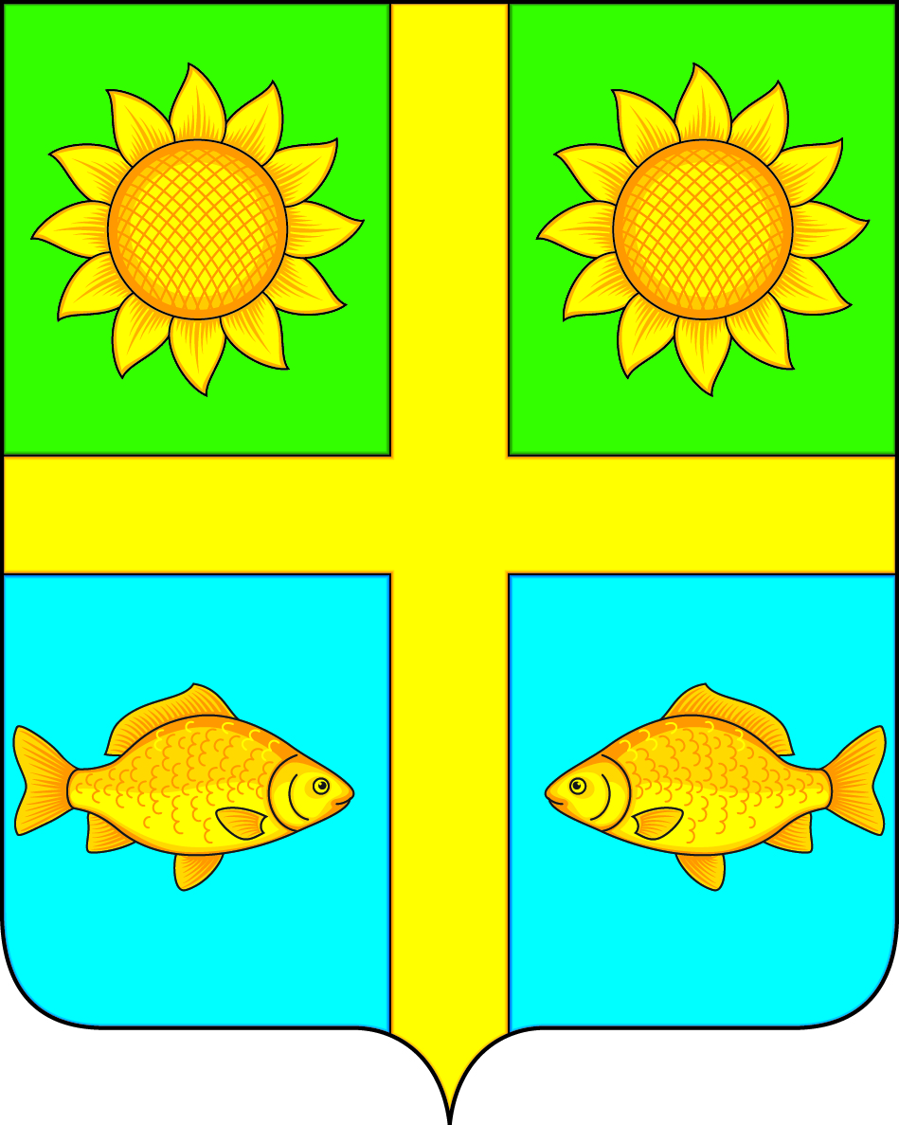
АДМИНИСТРАЦИЯ
ПОПОВСКОГО СЕЛЬСКОГО ПОСЕЛЕНИЯ
БОГУЧАРСКОГО МУНИЦИПАЛЬНОГО РАЙОНА
ВОРОНЕЖСКОЙ ОБЛАСТИ
ПОСТАНОВЛЕНИЕ

от «20» февраля 2024 г. № 2
с. Лофицкое

О подготовке проекта Генерального плана
Поповского сельского поселения
Богучарского муниципального района
Воронежской области

В соответствии со статьей 24 Градостроительного кодекса Российской Федерации, п. 20 ст. 14 Федерального закона от 06.10.2003 № 131-ФЗ «Об общих принципах организации местного самоуправления в Российской Федерации», Уставом Поповского сельского поселения, администрация Поповского сельского поселения Богучарского муниципального района Воронежской области постановляет:
1. Приступить к подготовке проекта Генерального плана Поповского сельского поселения Богучарского муниципального района Воронежской области.
2. Настоящее постановление размесить на официальном сайте Поповского сельского поселения Богучарского муниципального района Воронежской области в сети «Интернет».
3. Настоящее постановление вступает в силу с момента его подписания.
4. Контроль за исполнением данного постановления оставляю за собой.

Глава Поповского сельского поселения О.А. Ленченко

